INCLUDEPICTURE "D:\\张梦梦\\同步\\物理\\人教必修第三册\\word\\专题强化练教师.tif" \* MERGEFORMATINET INCLUDEPICTURE "D:\\张梦梦\\同步\\物理\\人教必修第三册\\word\\专题强化练教师.tif" \* MERGEFORMATINET INCLUDEPICTURE "专题强化练教师.tif" \* MERGEFORMAT 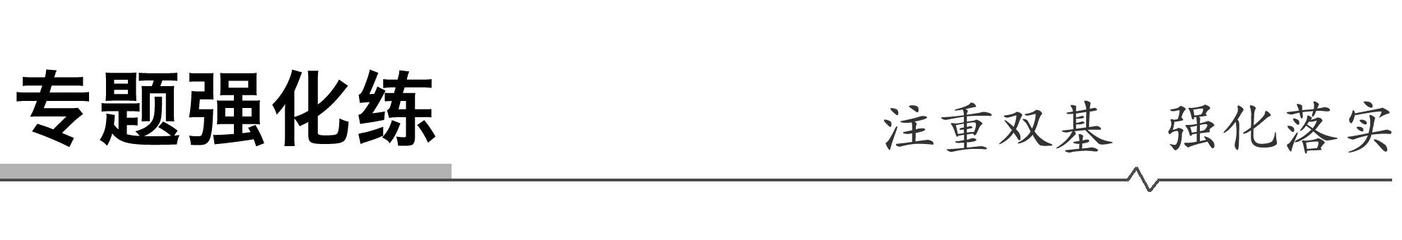
INCLUDEPICTURE "D:\\张梦梦\\同步\\物理\\人教必修第三册\\word\\基础强化练.TIF" \* MERGEFORMATINET INCLUDEPICTURE "D:\\张梦梦\\同步\\物理\\人教必修第三册\\word\\基础强化练.TIF" \* MERGEFORMATINET INCLUDEPICTURE "基础强化练.TIF" \* MERGEFORMAT 
1．一带负电荷的点电荷，只在静电力作用下沿曲线abc由a运动到c，已知点电荷的速率是递减的．关于b点电场强度E的方向，图中可能正确的是(虚线是曲线在b点的切线)( )
INCLUDEPICTURE "D:\\张梦梦\\同步\\物理\\人教必修第三册\\word\\9-101.TIF" \* MERGEFORMATINET INCLUDEPICTURE "D:\\张梦梦\\同步\\物理\\人教必修第三册\\word\\9-101.TIF" \* MERGEFORMATINET INCLUDEPICTURE "9-101.TIF" \* MERGEFORMAT 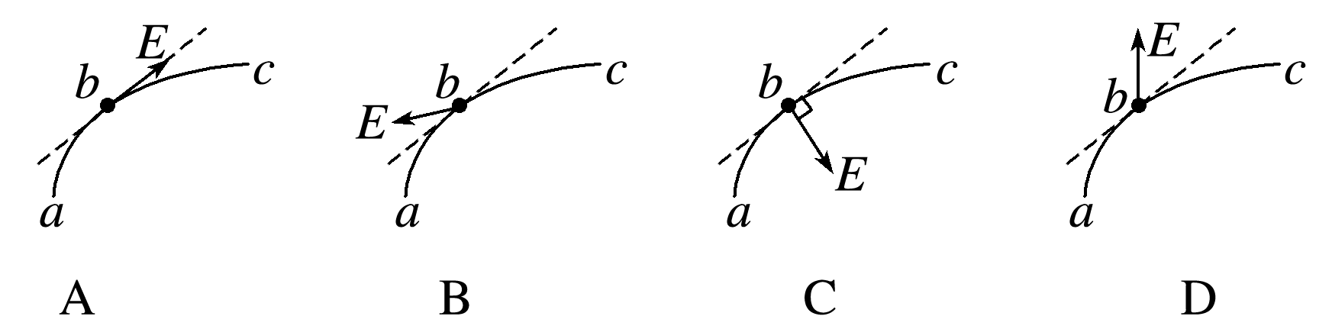
答案 D
解析 根据从a运动到c，点电荷的速率是递减的，可知点电荷所受静电力方向与速度方向成钝角，又根据曲线运动条件，可知静电力指向轨迹弯曲的内侧，因负电荷所受静电力方向与场强方向相反，故图D正确．
2.(多选)一带电粒子从电场中的A点运动到B点，轨迹如图1中虚线所示．不计粒子所受重力，则( )
INCLUDEPICTURE "D:\\张梦梦\\同步\\物理\\人教必修第三册\\word\\9-102.TIF" \* MERGEFORMATINET INCLUDEPICTURE "D:\\张梦梦\\同步\\物理\\人教必修第三册\\word\\9-102.TIF" \* MERGEFORMATINET INCLUDEPICTURE "9-102.TIF" \* MERGEFORMAT 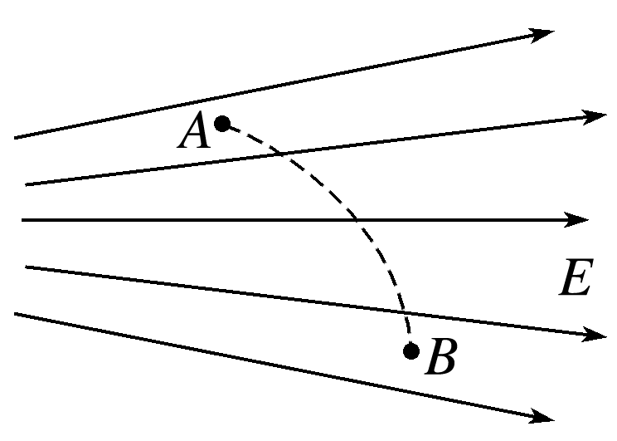
图1
A．粒子带正电荷
B．粒子加速度逐渐减小
C．A点的速度大于B点的速度
D．粒子的初速度不为零
答案 BCD
解析 带电粒子所受合外力(即静电力)指向轨迹内侧，由题图知静电力方向沿电场线斜向左，粒子带负电荷，A错误．根据电场线的疏密可知E_{A}＞E_{B}，则粒子在A点所受电场力大，加速度大，故粒子加速度逐渐减小，B正确．粒子从A到B静电力对粒子做负功，粒子动能减小，速度减小，则粒子在A点的初速度不为零，C、D正确．
3.某电场的电场线分布如图2所示，虚线为某带电粒子只在静电力作用下的运动轨迹，a、b、c是轨迹上的三个点，则( )
INCLUDEPICTURE "D:\\张梦梦\\同步\\物理\\人教必修第三册\\word\\9-103.TIF" \* MERGEFORMATINET INCLUDEPICTURE "D:\\张梦梦\\同步\\物理\\人教必修第三册\\word\\9-103.TIF" \* MERGEFORMATINET INCLUDEPICTURE "9-103.TIF" \* MERGEFORMAT 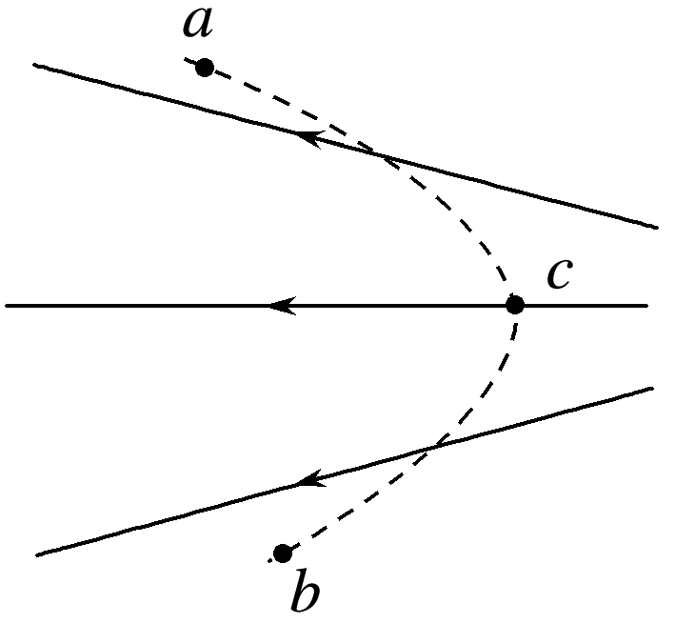
图2
A．粒子一定带负电
B．粒子一定是从a点运动到b点
C．粒子在c点的加速度一定大于在b点的加速度
D．粒子在电场中c点的速度一定大于在a点的速度
答案 C
解析 根据曲线运动的条件，合力指向运动轨迹的内侧，由此可知，带电粒子受到的静电力的方向为沿着电场线向左，所以粒子带正电，A错误；粒子不一定是从a点沿轨迹运动到b点，也可能是从b点沿轨迹运动到a点，B错误；由电场线的分布可知，粒子在c点处受静电力较大，在c点的加速度一定大于在b点的加速度，C正确；若粒子从c运动到a，静电力方向与速度方向成锐角，所以粒子做加速运动，若粒子从a运动到c，静电力方向与速度方向成钝角，所以粒子做减速运动，故粒子在电场中c点的速度一定小于在a点的速度，D错误．
4．真空中有两个等量异种点电荷，以两点电荷连线中点O为坐标原点，以它们连线的中垂线为x轴，图中能正确表示x轴上电场强度变化情况的是( )
INCLUDEPICTURE "D:\\张梦梦\\同步\\物理\\人教必修第三册\\word\\9-104.TIF" \* MERGEFORMATINET INCLUDEPICTURE "D:\\张梦梦\\同步\\物理\\人教必修第三册\\word\\9-104.TIF" \* MERGEFORMATINET INCLUDEPICTURE "9-104.TIF" \* MERGEFORMAT 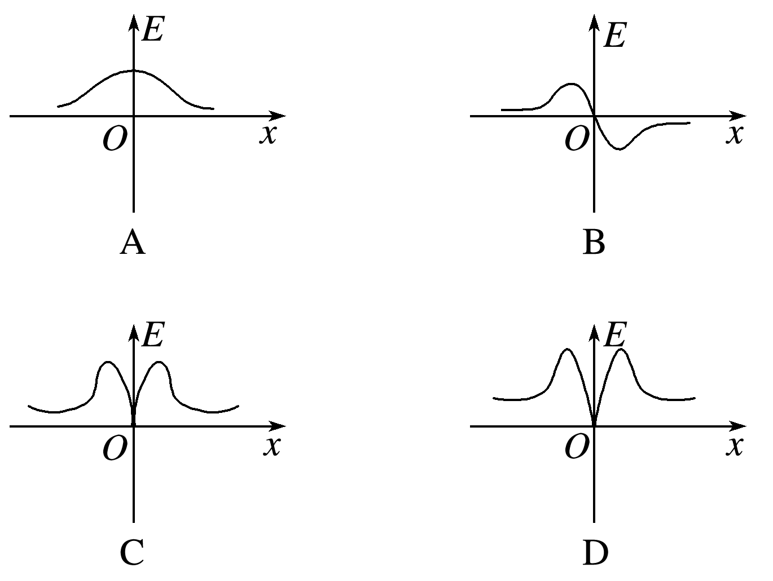
答案 A
解析 两等量异种点电荷电场的电场线如图所示，在它们连线的中垂线上，从连线上的中点O到无穷远处的电场强度逐渐减小．
INCLUDEPICTURE "D:\\张梦梦\\同步\\物理\\人教必修第三册\\word\\9-105.TIF" \* MERGEFORMATINET INCLUDEPICTURE "D:\\张梦梦\\同步\\物理\\人教必修第三册\\word\\9-105.TIF" \* MERGEFORMATINET INCLUDEPICTURE "9-105.TIF" \* MERGEFORMAT 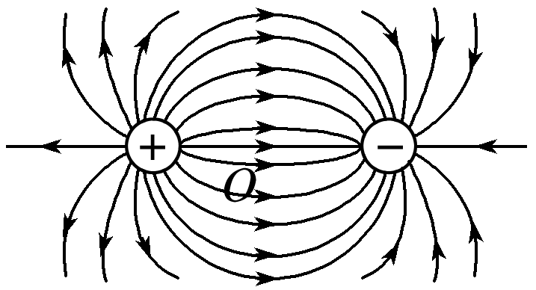
5.如图3所示，一电子在等量异种点电荷连线的中垂线上沿A→O→B匀速飞过，电子重力不计，则电子所受的除静电力之外的另一个力的大小和方向变化的情况是( )
INCLUDEPICTURE "D:\\张梦梦\\同步\\物理\\人教必修第三册\\word\\9-106.TIF" \* MERGEFORMATINET INCLUDEPICTURE "D:\\张梦梦\\同步\\物理\\人教必修第三册\\word\\9-106.TIF" \* MERGEFORMATINET INCLUDEPICTURE "9-106.TIF" \* MERGEFORMAT 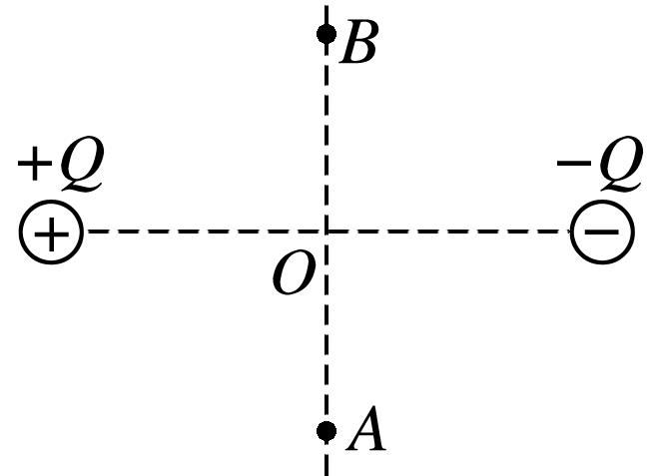
图3
A．先变大后变小，方向水平向左
B．先变大后变小，方向水平向右
C．先变小后变大，方向水平向左
D．先变小后变大，方向水平向右
答案 B
解析 由于电子做匀速运动，其合力为零，所以另一个力一定与电子所受静电力等大反向．由等量异种电荷的电场线分布特点可知中垂线上各点的场强方向均相同且水平向右，负电荷所受的静电力方向与场强方向相反，所以电子所受的静电力始终水平向左，另一个力的方向一定水平向右，又因O点的场强是中垂线上场强最大的点，故静电力先变大后变小，则另一个力也一定先变大后变小，选项B正确．
6．(多选)(2019·汕头市期中)下列图中，绝缘细绳一端固定在天花板，一端系一质量为m的带正电小球，为了使小球能静止在图中所示位置，可加一个与纸面平行的匀强电场，所加电场方向可能是( )
INCLUDEPICTURE "D:\\张梦梦\\同步\\物理\\人教必修第三册\\word\\9-108.TIF" \* MERGEFORMATINET INCLUDEPICTURE "D:\\张梦梦\\同步\\物理\\人教必修第三册\\word\\9-108.TIF" \* MERGEFORMATINET INCLUDEPICTURE "9-108.TIF" \* MERGEFORMAT 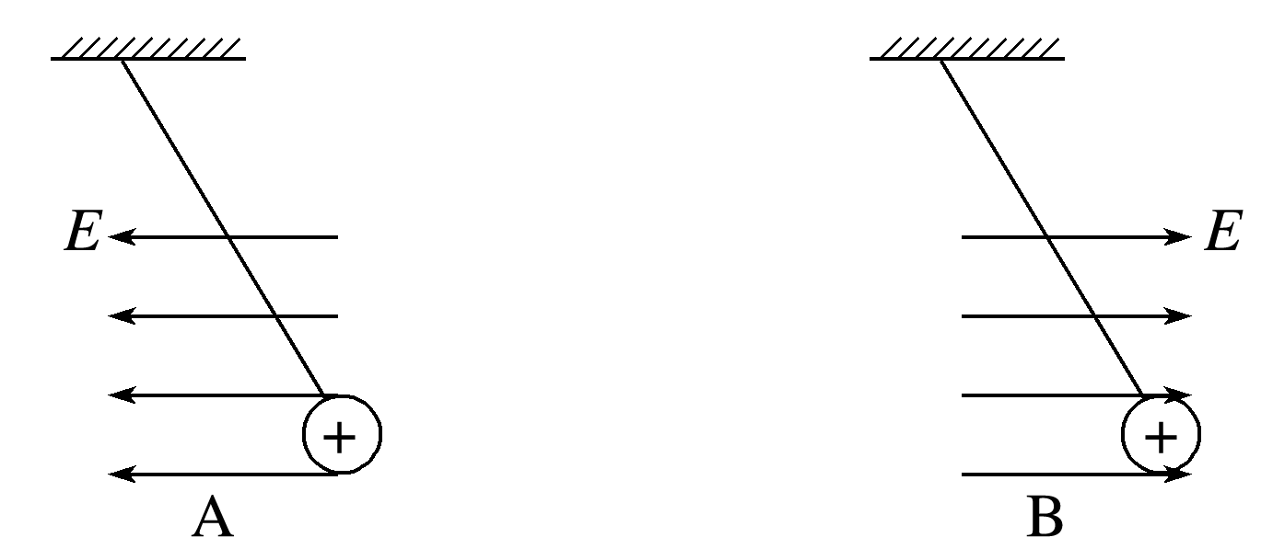
INCLUDEPICTURE "D:\\张梦梦\\同步\\物理\\人教必修第三册\\word\\9-109.TIF" \* MERGEFORMATINET INCLUDEPICTURE "D:\\张梦梦\\同步\\物理\\人教必修第三册\\word\\9-109.TIF" \* MERGEFORMATINET INCLUDEPICTURE "9-109.TIF" \* MERGEFORMAT 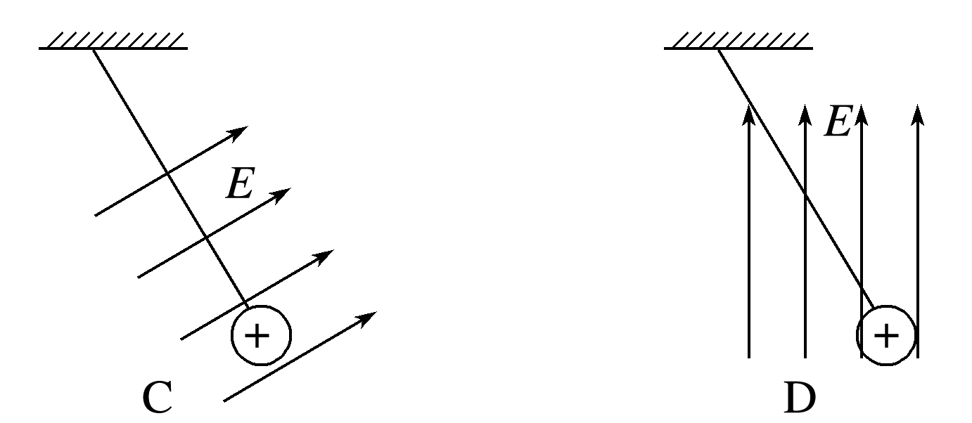
答案 BCD
解析 A图中，小球带正电，电场强度方向水平向左，带电小球所受的静电力水平向左，则小球不可能静止在图示位置，故A错误；B图中，小球带正电，电场强度方向水平向右，带电小球所受的静电力水平向右，则小球可能静止在图示位置，故B正确；C图中小球受静电力方向斜向右上方，向下的重力及向左上方的细绳的拉力，三力可能平衡，选项C正确；D图中，电场强度方向向上，当qE＝mg，绳子拉力为零，小球能静止在图中位置，故D正确．
7.如图4所示，在场强为E的匀强电场中，有一个质量为m的带正电小球A悬挂在绝缘细线上，当小球静止时，细线与竖直方向成30°角，已知此电场方向恰使小球受到的静电力最小，重力加速度为g，则小球所带的电荷量应为( )
INCLUDEPICTURE "D:\\张梦梦\\同步\\物理\\人教必修第三册\\word\\9-107.TIF" \* MERGEFORMATINET INCLUDEPICTURE "D:\\张梦梦\\同步\\物理\\人教必修第三册\\word\\9-107.TIF" \* MERGEFORMATINET INCLUDEPICTURE "9-107.TIF" \* MERGEFORMAT 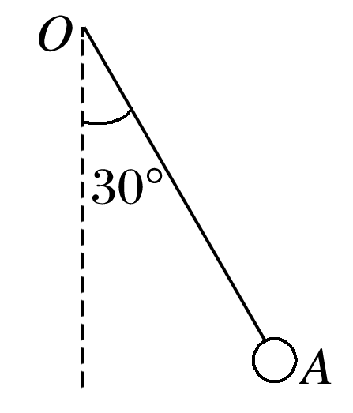
图4
A. B. C. D.
答案 D
解析 电场方向恰使小球受到的静电力最小，即E的方向与细线垂直，对小球进行受力分析可得mgsin 30°＝qE，则q＝，故选D.
8．(多选)如图5所示，两个带等量正电荷的小球A、B(可视为点电荷)，被固定在光滑绝缘水平面上．P、N是小球A、B连线的垂直平分线上的点，且PO＝ON.现将一个电荷量很小的带负电的小球C(可视为质点)，由P点静止释放，在小球C向N点运动的过程中，关于小球C的速度－时间图像中，可能正确的是( )
INCLUDEPICTURE "D:\\张梦梦\\同步\\物理\\人教必修第三册\\word\\9-110.TIF" \* MERGEFORMATINET INCLUDEPICTURE "D:\\张梦梦\\同步\\物理\\人教必修第三册\\word\\9-110.TIF" \* MERGEFORMATINET INCLUDEPICTURE "9-110.TIF" \* MERGEFORMAT 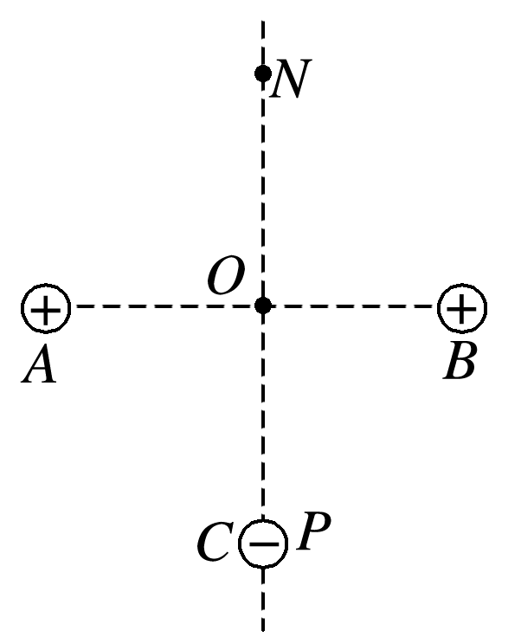
图5
INCLUDEPICTURE "D:\\张梦梦\\同步\\物理\\人教必修第三册\\word\\9-111.TIF" \* MERGEFORMATINET INCLUDEPICTURE "D:\\张梦梦\\同步\\物理\\人教必修第三册\\word\\9-111.TIF" \* MERGEFORMATINET INCLUDEPICTURE "9-111.TIF" \* MERGEFORMAT 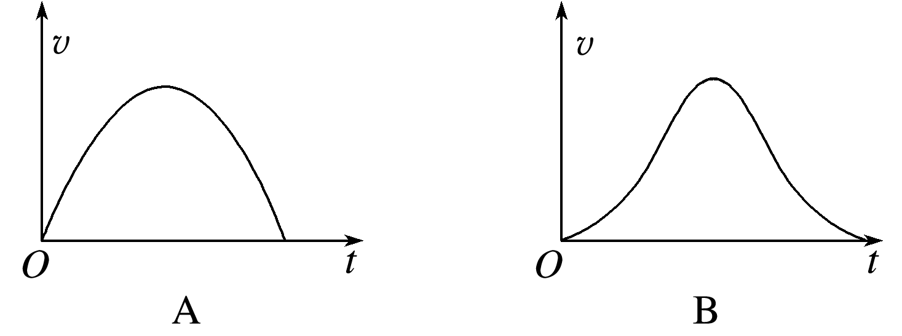
INCLUDEPICTURE "D:\\张梦梦\\同步\\物理\\人教必修第三册\\word\\9-112.TIF" \* MERGEFORMATINET INCLUDEPICTURE "D:\\张梦梦\\同步\\物理\\人教必修第三册\\word\\9-112.TIF" \* MERGEFORMATINET INCLUDEPICTURE "9-112.TIF" \* MERGEFORMAT 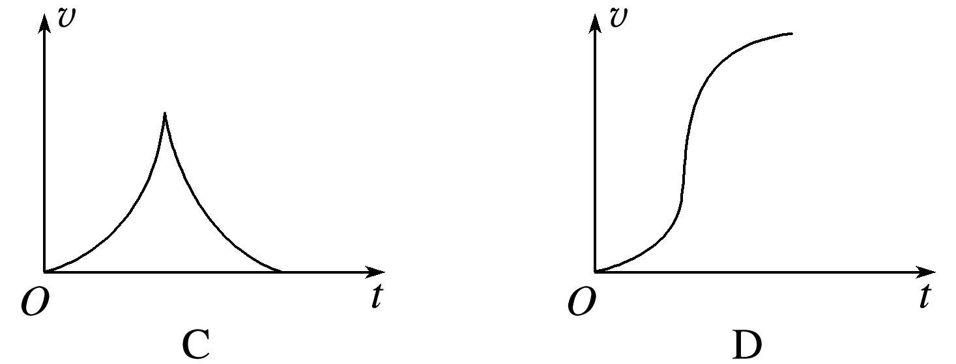
答案 AB
解析 在AB的垂直平分线上，从无穷远处到O点电场强度先变大后变小，到O点变为零，带负电的小球受力方向沿垂直平分线，如果P、N与O之间的距离足够远，小球从P点运动到O点，加速度先变大后变小，速度不断增大，在O点加速度变为零，速度达到最大，v－t图线的斜率先变大后变小；由O点到N点，速度变化情况与另一侧速度的变化情况具有对称性，B正确；同理，如果P、N与O之间的距离很近，A正确．
9．如图所示的真空空间中，仅在正方体中的黑点处存在着电荷量大小相等的点电荷，则图中a、b两点电场强度相同的是( )
INCLUDEPICTURE "D:\\张梦梦\\同步\\物理\\人教必修第三册\\word\\9-113.TIF" \* MERGEFORMATINET INCLUDEPICTURE "D:\\张梦梦\\同步\\物理\\人教必修第三册\\word\\9-113.TIF" \* MERGEFORMATINET INCLUDEPICTURE "9-113.TIF" \* MERGEFORMAT 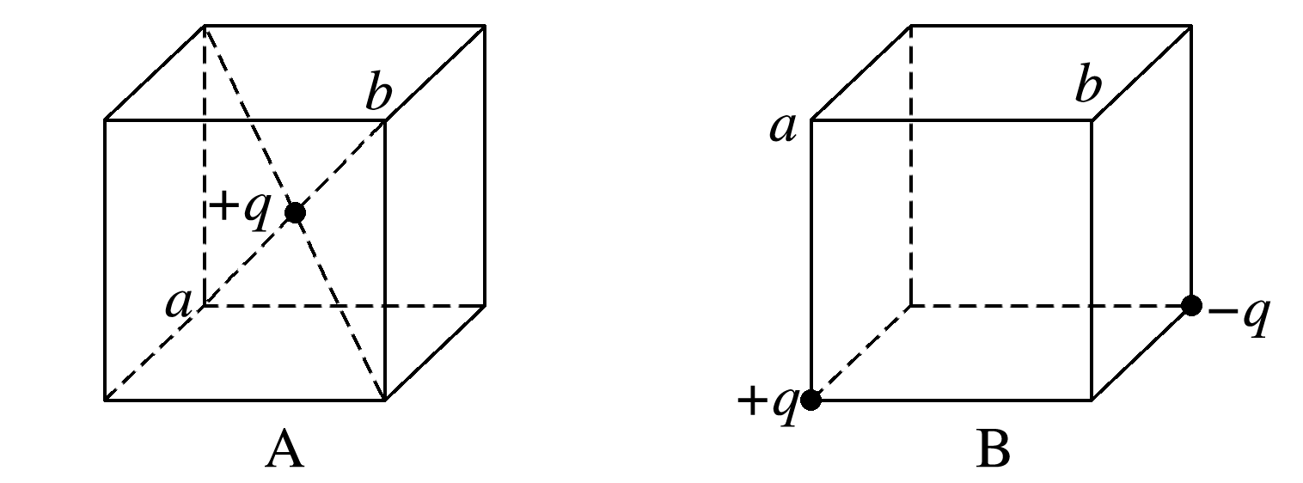
INCLUDEPICTURE "D:\\张梦梦\\同步\\物理\\人教必修第三册\\word\\9-114.TIF" \* MERGEFORMATINET INCLUDEPICTURE "D:\\张梦梦\\同步\\物理\\人教必修第三册\\word\\9-114.TIF" \* MERGEFORMATINET INCLUDEPICTURE "9-114.TIF" \* MERGEFORMAT 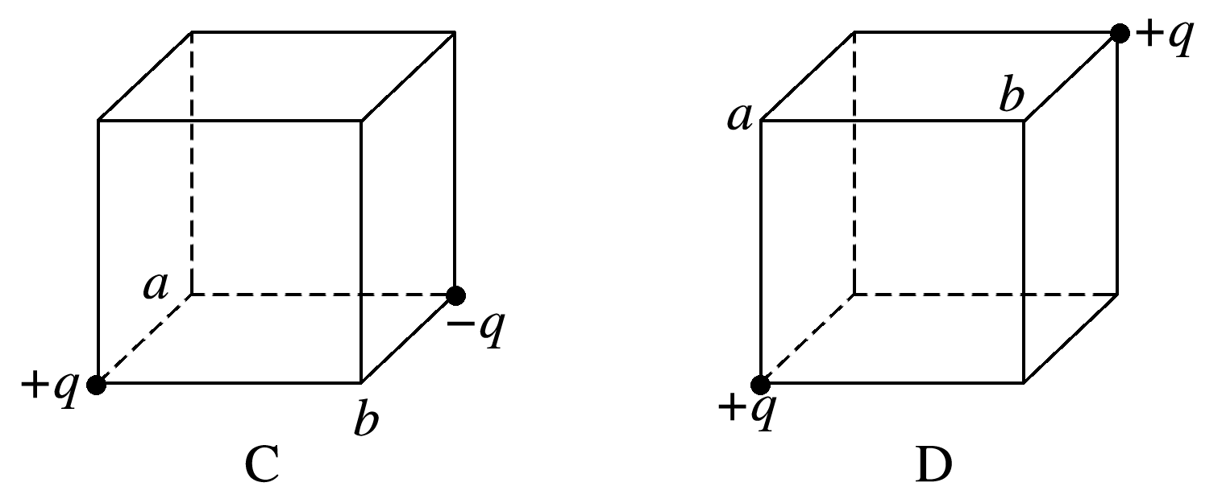
答案 C
解析 选项A中，a、b两点电场强度的方向不同；选项B中，a、b两点电场强度的大小和方向都不同；选项C中，a、b两点关于两点电荷连线对称，电场强度相同；选项D中，a、b两点电场强度的方向不同，选项C正确．
10.如图6所示，a、b、c、d分别是一个菱形(竖直放置)的四个顶点，∠abc＝120°.O点为菱形对角线的交点，现将三个电荷量均为＋Q的点电荷分别固定在a、b、c三个顶点上，下列说法正确的是( )
INCLUDEPICTURE "D:\\张梦梦\\同步\\物理\\人教必修第三册\\word\\9-115.TIF" \* MERGEFORMATINET INCLUDEPICTURE "D:\\张梦梦\\同步\\物理\\人教必修第三册\\word\\9-115.TIF" \* MERGEFORMATINET INCLUDEPICTURE "9-115.TIF" \* MERGEFORMAT 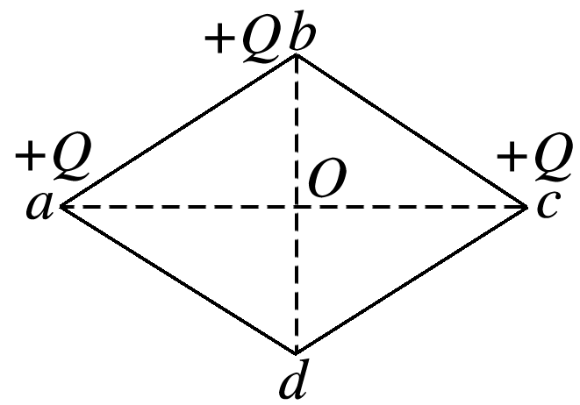
图6
A．d点电场强度的方向由O指向d
B．O点电场强度的方向由d指向O
C．d点的电场强度大于O点的电场强度
D．d点的电场强度等于O点的电场强度
答案 A
解析 a、c两点的点电荷在d点叠加的电场强度的方向由O指向d，b点的点电荷在d点的电场强度的方向也由O指向d，所以d点电场强度的方向由O指向d，选项A正确；同理，O点电场强度的方向由O指向d，选项B错误；设菱形的边长为L，a点的点电荷在d点产生的电场的场强在竖直方向的分量为E_{0y}＝，由对称性及电场叠加原理知d点的电场强度E_{d}＝2×＋＝，同理得O点的场强为E_{O}＝＝，所以E_{d}＜E_{O}，选项C、D错误．
11．如图7所示，用一根绝缘细线悬挂一个带电小球，小球的质量为m，电荷量为q，重力加速度为g.现加一水平的匀强电场，平衡时绝缘细线与竖直方向成θ角．
INCLUDEPICTURE "D:\\张梦梦\\同步\\物理\\人教必修第三册\\word\\9-117.TIF" \* MERGEFORMATINET INCLUDEPICTURE "D:\\张梦梦\\同步\\物理\\人教必修第三册\\word\\9-117.TIF" \* MERGEFORMATINET INCLUDEPICTURE "9-117.TIF" \* MERGEFORMAT 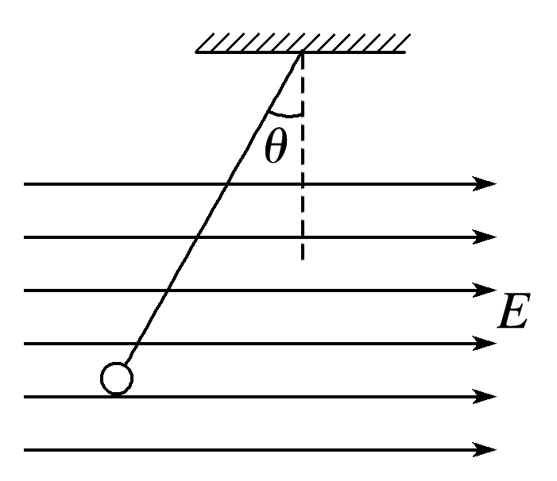
图7
(1)试求这个匀强电场的场强E的大小；
(2)如果将电场方向顺时针旋转θ角、大小变为E′，小球平衡时，绝缘细线仍与竖直方向成θ角，则E′的大小是多少？
答案 (1) (2)
解析 (1)根据小球处于平衡状态，由平衡条件有
mgtan θ＝Eq，
解得E＝.
(2)将电场方向顺时针旋转θ角，大小变为E′后，静电力方向也顺时针转过θ角，大小为F′＝qE′，此时静电力方向与细线垂直，由平衡条件得，mgsin θ＝qE′，解得E′＝.
12.如图8所示，在竖直平面内有两个点电荷，固定在同一水平直线上相距为l的A、B两点，其电荷量分别为＋Q、－Q.在AB连线的垂直平分线上固定一光滑竖直绝缘杆，在杆上C点有一个质量为m、电荷量为－q的小环(可视为点电荷)由静止释放．已知A、B、C三点连线为正三角形，重力加速度为g.求：
INCLUDEPICTURE "D:\\张梦梦\\同步\\物理\\人教必修第三册\\word\\9-116.TIF" \* MERGEFORMATINET INCLUDEPICTURE "D:\\张梦梦\\同步\\物理\\人教必修第三册\\word\\9-116.TIF" \* MERGEFORMATINET INCLUDEPICTURE "9-116.TIF" \* MERGEFORMAT 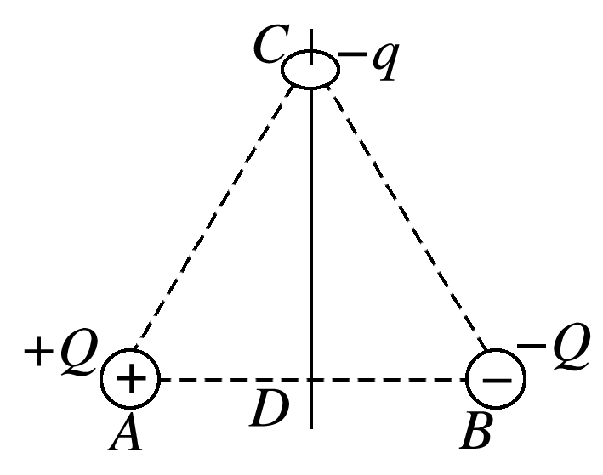
图8
(1)释放小环瞬间，杆对小环的作用力大小；
(2)小环滑到D点(AB连线的中点)时的速度大小．
答案 (1)k (2)
解析 (1)A处正点电荷对C处小环的静电力大小
F_{A}＝k，
B处负点电荷对C处小环的静电力大小F_{B}＝k，
由力的合成可知释放小环瞬间，两点电荷对小环的合力大小F＝k，方向水平向左，则杆对小环的作用力大小F_{杆}＝k
(2)小环从C滑到D，所受静电力方向始终垂直杆水平向左，不做功，根据动能定理有mgh＝mv²
因为h＝lsin 60°
所以小环滑到D点时的速度大小v＝.
INCLUDEPICTURE "D:\\张梦梦\\同步\\物理\\人教必修第三册\\word\\拓展提升练A.TIF" \* MERGEFORMATINET INCLUDEPICTURE "D:\\张梦梦\\同步\\物理\\人教必修第三册\\word\\拓展提升练A.TIF" \* MERGEFORMATINET INCLUDEPICTURE "拓展提升练A.TIF" \* MERGEFORMAT 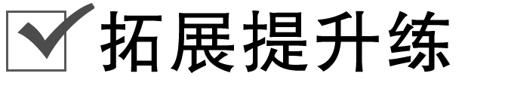
13.如图9所示，有一水平向左的匀强电场，场强为E＝1.25×10⁴ N/C，一根长L＝1.5 m、与水平方向的夹角θ＝37°的光滑绝缘细直杆MN固定在电场中，杆的下端M固定一个带电小球A，电荷量Q＝＋4.5×10^{－6} C；另一带电小球B穿在杆上可自由滑动，电荷量q＝＋1.0×10^{－6} C，质量m＝1.0×10^{－2} kg.将小球B从杆的上端N由静止释放，小球B开始运动．(静电力常量k＝9.0×10⁹ N·m²/C²，取g＝10 m/s²，sin 37°＝0.6，cos 37°＝0.8)．则：
INCLUDEPICTURE "D:\\张梦梦\\同步\\物理\\人教必修第三册\\word\\9-118.TIF" \* MERGEFORMATINET INCLUDEPICTURE "D:\\张梦梦\\同步\\物理\\人教必修第三册\\word\\9-118.TIF" \* MERGEFORMATINET INCLUDEPICTURE "9-118.TIF" \* MERGEFORMAT 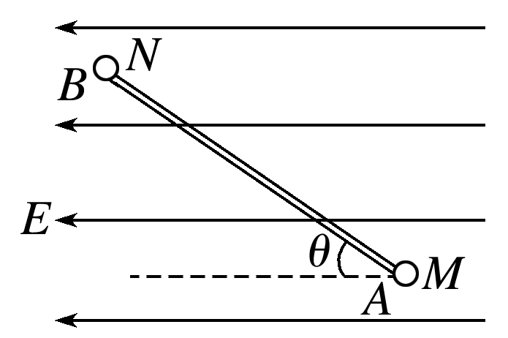
图9
(1)小球B开始运动时的加速度为多大？
(2)小球B的速度最大时，与M端的距离r为多大？
答案 (1)3.2 m/s² (2)0.9 m
解析 (1)对小球B受力分析，如图所示，开始运动时小球B受重力、库仑力、杆的弹力和电场力，沿杆方向运动，由牛顿第二定律得mgsin θ－－qEcos θ＝ma，代入数据解得：a＝3.2 m/s².
INCLUDEPICTURE "D:\\张梦梦\\同步\\物理\\人教必修第三册\\word\\9-119.TIF" \* MERGEFORMATINET INCLUDEPICTURE "D:\\张梦梦\\同步\\物理\\人教必修第三册\\word\\9-119.TIF" \* MERGEFORMATINET INCLUDEPICTURE "9-119.TIF" \* MERGEFORMAT 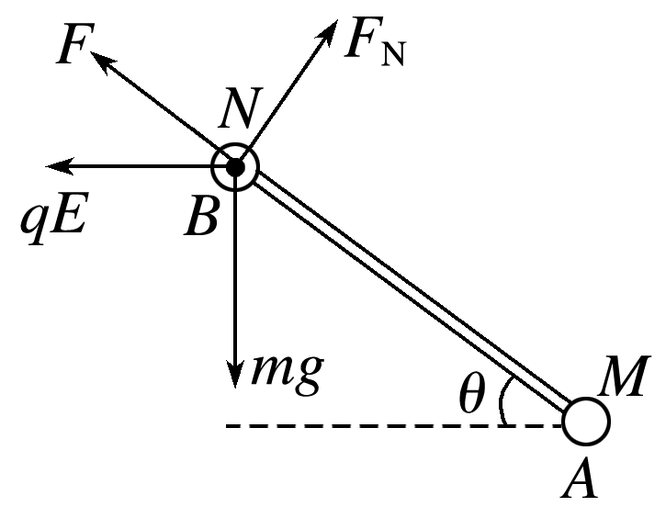
(2)小球B速度最大时所受合力为零，
即mgsin θ－－qEcos θ＝0，代入数据解得：r＝0.9 m.

